mardi 2 septembre
8h30 | Accueil  Choix des places dans la classe.  Je me présente et je présente la nouvelle classe.  On fait le point sur les fournitures scolaires et on note ce qui manque dans l’agenda.  Distribution des différents mots à coller.
9h30 | Mise en place de la fusée des responsabilités.  Explication des différents métiers et de la responsabilité qu’on prend si on choisit un métier.  La fusée des responsabilités.  Distribution des livres :  Maths : A portée de maths  Français : mot de passe  Mise en place du classeur et du cahier du jour : sommaire avec intercalaire et page de garde.
10h30 - 10h45 : RECREATION
10h45 | Maths : Calcul : EVAL DIAG : Un ou deux problèmes + quelques calculs posés (additions, soustractions, multiplications et divisions) sur une feuille de classeur.  Correction au tableau  Compétence : Résoudre des problèmes en utilisant une procédure personnelle.
11h45 - 13h45 : Déjeuner
13h45 | Français :EVAL DIAG : lecture compréhension : Anatole et Nathalie : exercice 1 et 2  Sur fiche  Compétences : Lire silencieusement un texte littéraire ou documentaire et le comprendre (reformuler, résumer, répondre à des questions sur ce texte). Lire un extrait d’un texte littéraire et répondre à des questions en cochant la bonne réponse ou en formulant des phrases.  Français :EVAL DIAG : Ecriture (copie)  Sur feuille de classeur (suite calculs)  Compétences : Copier sans erreur un texte d’une dizaine de lignes, en respectant la mise en page s’il y a lieu. Recopier un texte comportant entre autre des éléments propres au dialogue.  Maîtrise de la langue : mots mêlés sur la rentrée. (pour ceux qui ont fini)  Français :EVAL DIAG : Ecriture (rédaction)  Sur feuille de classeur (suite écriture)  Compétences : Rédiger des textes courts de différents types (récits, descriptions, portraits) en veillant à leur cohérence, à leur précision (pronoms, mots de liaison, relations temporelles en particulier) et en évitant les répétitions. Imaginer et écrire la suite d’une histoire.
15h30 - 15h45 : RECREATION
15h30 | Education civique : Vivre ensemble: Le règlement de la classe et le règlement de l’école : Pourquoi faut-il des règles pour vivre ensemble ? Echange sur les deux images porjetées.  Chaque élève écrit sur son cahier d’essai 4 choses qu’il a le droit ou le devoir de faire à l’école et 2 choses qu’il n’a pas le droit de faire.  Objectif: • Élaborer ensemble quelques règles de vie pour la classe.  • Acquérir les règles élémentaires de politesse.  • Prendre conscience du devoir de solidarité.  Les dossiers hachette : instruction civique et moral p6 à 11 (vidéo projecteur) Période 1 : IC : Vivre ensemble  Le tableau des croix et des clés
16h15 | Les devoirs : présentation du fonctionnement des devoirs pour la période 1
A prévoir pour la semaine prochaine | ________________________________________________________________________________________________________________________________________________________________________________________________________________________________________________________________________________________________________________________________________________________________________________

Maths

Calculs posés :
2 563 + 36 458 =
8,45 + 5,6 =
456 – 58 =
789 x 4 =
789 : 6 =

OGD :
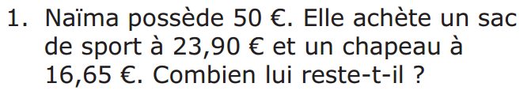

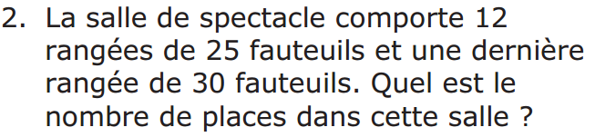

Français
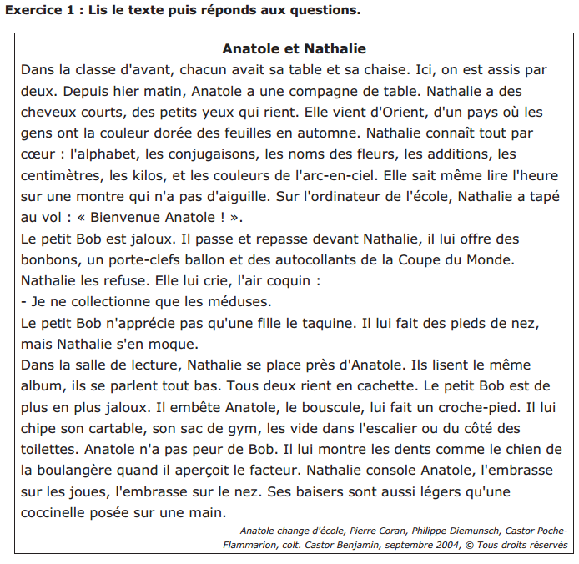

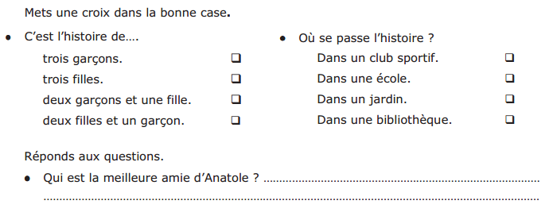

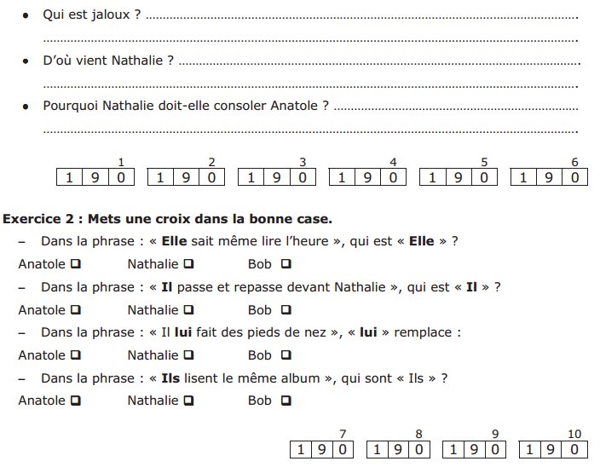

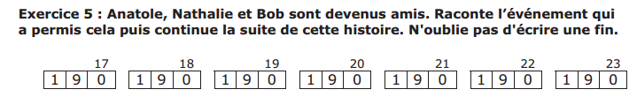

Instruction civique

